Геометрия 8 класс Атанасян
Многоугольник
Многоугольник – фигура, составленная из отрезков, при этом смежные не лежат на одной прямой, а несмежные не имеют общих точек. Концы отрезков – вершины, а сами отрезки – стороны многоугольника. Сумма длин всех его сторон – периметр многоугольника. Многоугольник с n-вершинами называется n-угольником. Две вершины, принадлежащей одной стороне, называются соседними. Отрезок, соединяющий любые две не соседние вершины, называется диагональю многоугольника. Многоугольник делит плоскость на две части: внутреннюю и внешнюю. Многоугольник называется выпуклым, если он лежит по одну сторону от каждой прямой, проходящей через две его соседние вершины.
Сумма углов выпуклого n-угольника равна (n-2)·180°.
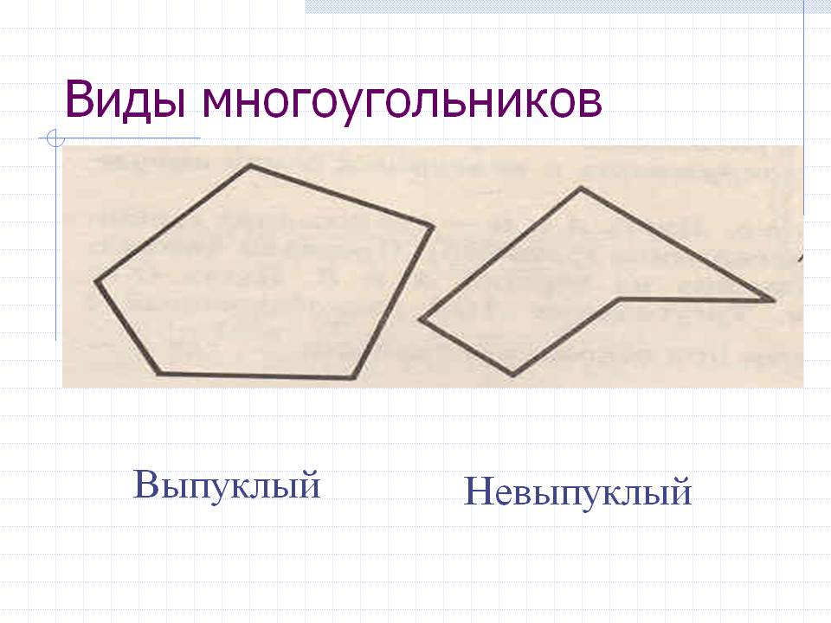
Четырехугольник
4 вершины, 4 стороны, 2 диагонали. Две несмежные стороны четырехугольника называются противоположными. Две вершины, не являющиеся соседними, также называются противоположными. Сумма углов выпуклого четырехугольника равна 360°.
Параллелограмм
Параллелограммом называется четырехугольник, у которого противоположные стороны попарно параллельны. Это выпуклый четырехугольник.
Свойства:
- В параллелограмме противоположные стороны равны и противоположные углы равны.
- Диагонали параллелограмма точкой пересечения делятся пополам.
Признаки параллелограмма
- Если в четырехугольнике две стороны равны и параллельны, то этот четырехугольник параллелограмм.
- Если в четырехугольнике противоположные стороны попарно равны, то этот четырехугольник – параллелограмм.
- Если в четырехугольнике диагонали пересекаются и точкой пересечения делятся пополам, то этот четырехугольник – параллелограмм.
Особое свойство параллелограмма:
Биссектриса угла параллелограмма отсекает от него равнобедренный треугольник.
Трапеция
Трапецией называется четырехугольник, у которого две стороны параллельны, а две другие стороны не параллельны. Параллельные стороны – основания трапеции, а две другие стороны – боковые стороны трапеции. Равнобедренная трапеция – боковые стороны равны. Прямоугольная трапеция – один из углов прямой.
Теорема Фалеса: Если на одной из двух прямых отложить последовательно несколько равных отрезков и через их концы провести параллельные прямые, пересекающие вторую прямую, то они отсекут на второй прямой равные между собой отрезки.

Прямоугольник
Прямоугольником называется параллелограмм, у которого все углы прямые.
Свойства:
- Противоположные стороны равны (все углы 90°).
- Диагонали точкой пересечения делятся пополам.
- Диагонали прямоугольника равны.
Признак прямоугольника:
Если в параллелограмме диагонали равны, то этот параллелограмм – прямоугольник.
Ромб и квадрат
Ромбом называется параллелограмм, у которого все стороны равны.
Свойства:
- Противоположные углы равны (стороны все равны)
- Диагонали точкой пересечения делятся пополам.
- Диагонали ромба взаимно перпендикулярны и делят его углы пополам.
Квадратом называется прямоугольник, у которого все стороны равны. Квадрат обладает всеми свойствами прямоугольника и ромба.
Свойства:
- Все углы прямые.
- Диагонали квадрата равны, взаимно перпендикулярны, точкой пересечения делятся пополам и делят углы квадрата пополам.
Осевая и центральная симметрии
Две точки А и А₁ называются симметричными относительно прямой а, если эта прямая проходит через середину отрезка АА₁ и перпендикулярна к нему. Каждая точка прямой а считается симметричной самой себе.
Фигура называется симметричной относительно прямой а, если для каждой точки фигуры симметричная ей точка относительно прямой а также принадлежит этой фигуре. Прямая а называется осью симметрии фигуры.
Осевая симметрия: равнобедренный треугольник – одна ось симметрии, прямоугольник и ромб – две оси симметрии, равносторонний треугольник – три, квадрат – четыре, окружность – бесконечное множество осей симметрии.
Две точки А и А₁ называются симметричными относительно точки О, если О – середина отрезка АА₁. Точка О считается симметричной самой себе.
Фигура называется симметричной относительно точки О, если для каждой точки фигуры симметричная ей точка относительно точки О также принадлежит этой фигуре. Точка О – центр симметрии фигуры.
Центральная симметрия: окружность и параллелограмм.
Площадь многоугольника
Это величина той части плоскости, которую занимает многоугольник.
За единицу измерения площадей принимают квадрат, сторона которого равна единице измерения отрезков. Площадь показывает сколько раз единица измерения и ее части укладываются в данном многоугольнике.
Свойства площадей:
- Равные многоугольники имеют равные площади.
- Если многоугольник составлен из нескольких многоугольников, то его площадь равна сумме площадей этих многоугольников.
Это основные свойства площадей.
- Площадь квадрата равна квадрату его стороны.
- Площадь прямоугольника равна произведению его смежных сторон.
Площадь параллелограмма
Одна из сторон – основание, перпендикуляр, проведенный из любой точки противоположной стороны к основанию – высота параллелограмма.
Теорема: Площадь параллелограмма равна произведению его основания на высоту.
Площадь треугольника
Если одну из сторон выбрать в качестве основания и провести высоту к этому основанию, то:
Теорема: Площадь треугольника равна половине произведения его основания на высоту.
Следствие 1: Площадь прямоугольного треугольника равна половине произведения его катетов.
Следствие 2: Если высоты двух треугольников равны, то их площади относятся как основания.
Теорема: Если угол одного треугольника равен углу другого треугольника, то площади этих треугольников относятся как произведения сторон, заключающих равные углы.

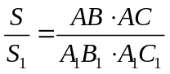

Площадь трапеции
Высота трапеции – перпендикуляр, проведенный из любой точки одного из оснований к прямой, содержащей другое основание.
Теорема: Площадь трапеции равна произведению полусуммы ее оснований на высоту.
Теорема Пифагора
Теорема: В прямоугольном треугольнике квадрат гипотенузы равен сумме квадратов катетов.
Теорема, обратная теореме Пифагора:
Если квадрат одной стороны треугольника равен сумме квадратов двух других сторон, то треугольник прямоугольный.
Прямоугольные треугольники, у которых длины сторон выражаются целыми числами, называются пифагоровыми треугольниками. Треугольник со сторонами 3,4,5 часто называют египетским треугольником.
Формула Герона

Площадь треугольника со сторонами а, b, c выражается формулой:
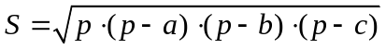,
где 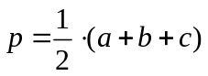 - полупериметр треугольника.
Подобные треугольники
Отношением отрезков АВ и CD называется отношение их длин, т.е. АВ/CD.
Говорят, что отрезки АВ и CD пропорциональны отрезкам А₁В₁ и C₁D₁ , если 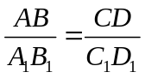.
Пусть у двух треугольников все углы равны, тогда стороны АВ и А₁В₁, ВС и В₁С₁, CА и С₁А₁ называются сходственными.
Определение: Два треугольника называются подобными, если их углы соответственно равны и стороны одного треугольника пропорциональны сходственным сторонам другого.
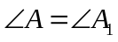,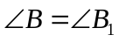,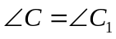,
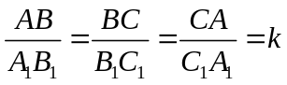
Число k, равное отношению сходственных сторон подобных треугольников, называется коэффициентом подобия.
Отношение площадей подобных треугольников
Теорема: Отношение площадей двух подобных треугольников равно квадрату коэффициента подобия.
Теорема: Отношение периметров двух подобных треугольников равно коэффициенту подобия.
Признаки подобия треугольников
- Теорема: Если два угла одного треугольника соответственно равны двум углам другого, то такие треугольники подобны.
- Теорема: Если две стороны одного треугольника пропорциональны двум сторонам другого треугольника и углы, заключенные между этими сторонами, равны, то такие треугольники подобны.
- Теорема: Если три стороны одного треугольника пропорциональны трем сторонам другого, то такие треугольники подобны.

Свойство медианы треугольника:
Медиана треугольника делит его на два равновеликих.

Свойство биссектрисы треугольника:
Биссектриса треугольника делит противоположную сторону на отрезки, пропорциональные прилежащим сторонам треугольника.

Средняя линия треугольника
Средней линией треугольника называется отрезок, соединяющий середины двух его сторон.
Теорема: Средняя линия треугольника параллельна одной из его сторон и равна половине этой стороны.
Свойство медиан:
Медианы треугольника пересекаются в одной точке, которая делит каждую медиану в отношении 2:1, считая от вершины.
Пропорциональные отрезки в прямоугольном треугольнике
Задача: Высота прямоугольного треугольника, проведенная из вершины прямого угла, разделяет треугольник на два подобных прямоугольных треугольника, каждый из которых подобен данному. Доказывается по первому признаку подобия.
Отрезок ХY называется средним пропорциональным (или средним геометрическим) для отрезков АВ и CD, если 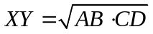.
Утверждения, полученные на основе задачи:
- Высота прямоугольного треугольника, проведенная из вершины прямого угла, есть среднее пропорциональное для отрезков, на которые делится гипотенуза этой высотой.
- Катет прямоугольного треугольника есть среднее пропорциональное для гипотенузы и отрезка гипотенузы, заключенного между катетом и высотой, проведенной из вершины прямого угла.
Соотношения между сторонами и углами прямоугольного треугольника
Синус острого угла – отношение противолежащего катета к гипотенузе.
Косинус острого угла – отношение прилежащего катета к гипотенузе.
Тангенс острого угла – отношение противолежащего катета к прилежащему катету.
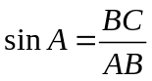 , 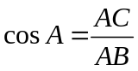, 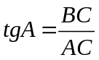,
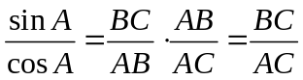
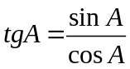
Если острый угол одного прямоугольного треугольника равен острому углу другого прямоугольного треугольника, то синусы этих углов равны, косинусы этих углов равны и тангенсы этих углов равны.
Основное тригонометрическое тождество 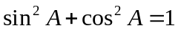

α | 30° | 45° | 60°
sinα | 1/2 | √2/2 | √3/2
cosα | √3/2 | √2/2 | 1/2
tgα | √3/3 | 1 | √3

Окружность
Взаимное расположение прямой и окружности
- d˂r прямая и окружность имеют две общие точки; Прямая – секущая;
- d=r прямая и окружность имеют только одну общую точку;
- d˃r прямая и окружность не имеют общих точек.
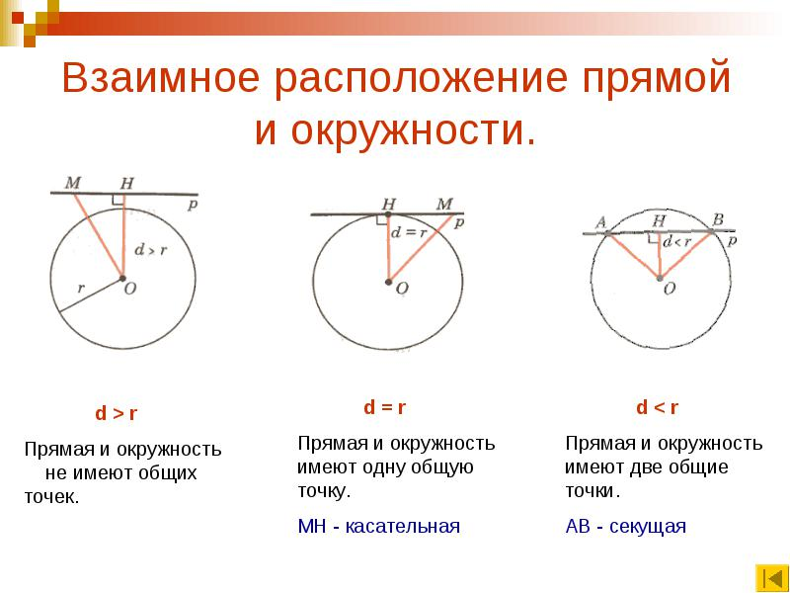
Прямая, имеющая с окружностью только одну общую точку, называется касательной к окружности, а их общая точка называется точкой касания прямой и окружности.
Свойство касательной к окружности:
Теорема: Касательная к окружности перпендикулярна к радиусу, проведенному в точку касания.
Свойство отрезков касательных, проведенных из одной точки:
Отрезки касательных к окружности, проведенные из одной точки, равны и составляют равные углы с прямой, проходящей через эту точку и центр окружности.
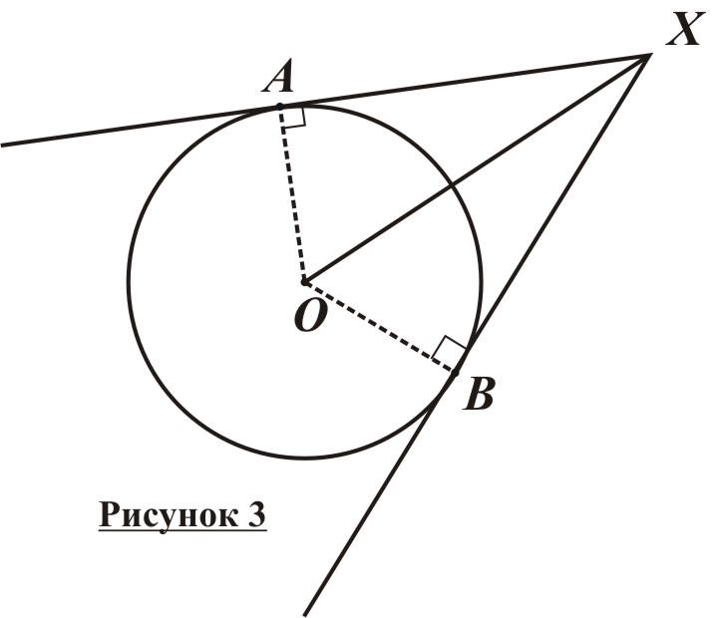
Теорема, обратная свойству касательной, - признак касательной:
Если прямая проходит через конец радиуса, лежащий на окружности, и перпендикулярна к этому радиусу, то она является касательной.
Центральные и вписанные углы
Отметим на окружности две точки А и В, они разделяют окружность на две дуги. Дуга называется полуокружностью, если отрезок, соединяющий ее концы, является диаметром окружности.
Угол с вершиной в центре окружности называется ее центральным углом. Если центральный угол развернутый, то ему соответствуют две полуокружности. Если центральный угол неразвернутый, то дуга внутри угла – меньше полуокружности, а другая больше полуокружности.
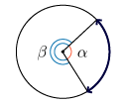
Дугу окружности можно измерять в градусах. Если дуга АВ окружности с центром в точке О меньше полуокружности или является полуокружностью, то ее градусная мера считается равной градусной мере центрального угла АОВ. Если же дуга АВ больше полуокружности, то ее градусная мера считается равной 360°-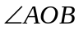.
Сумма градусных мер двух дуг окружности с общими концами равна 360°.
Теорема о вписанном угле
Угол, вершина которого лежит на окружности, а стороны пересекают окружность, называется вписанным углом.
Теорема: Вписанный угол измеряется половиной дуги, на которую он опирается.
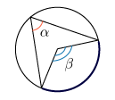
3 случая расположения луча ВО относительно угла АВС:
- Луч ВО совпадает с одной из сторон угла АВС.
- Луч ВО делит угол АВС на два угла.
- Луч ВО не делит угол АВС на два угла и не совпадает со стороной этого угла.
Следствие 1
Вписанные углы, опирающиеся на одну и ту же дугу, равны.
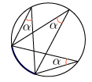
Следствие 2
Вписанный угол, опирающийся на полуокружность – прямой.
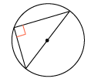
Теорема: Если две хорды окружности пересекаются, то произведение отрезков одной хорды равно произведению отрезков другой хорды.
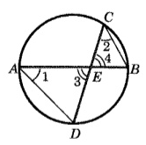

Четыре замечательные точки треугольника
Медиана:
Медианы треугольника пересекаются в одной точке, которая делит каждую медиану в отношении 2:1, считая от вершины.
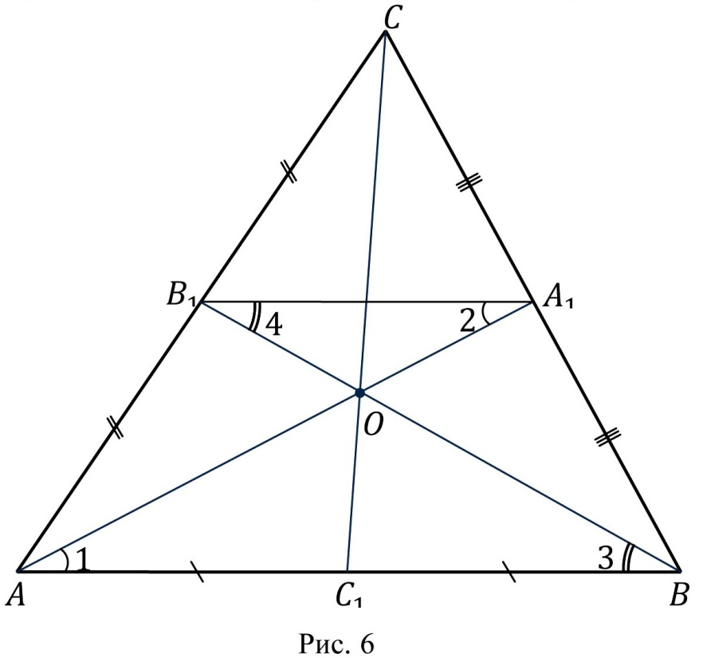
Биссектриса:
Теорема: Каждая точка биссектрисы неразвернутого угла равноудалена от его сторон.
Обратно: каждая точка, лежащая внутри угла и равноудаленная от сторон угла, лежит на биссектрисе.
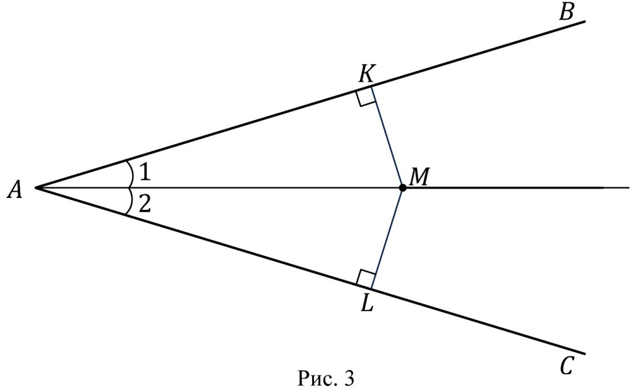
Следствие: Биссектрисы треугольника пересекаются в одной точке.
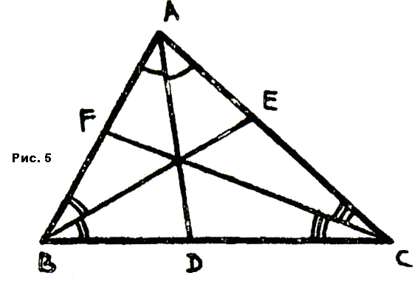
Серединный перпендикуляр
Серединным перпендикуляром к отрезку называется прямая, проходящая через середину данного отрезка и перпендикулярная к нему.
Теорема: Каждая точка серединного перпендикуляра к отрезку равноудалена от концов этого отрезка.
Обратно: каждая точка, равноудаленная от концов отрезка, лежит на серединном перпендикуляре к нему.
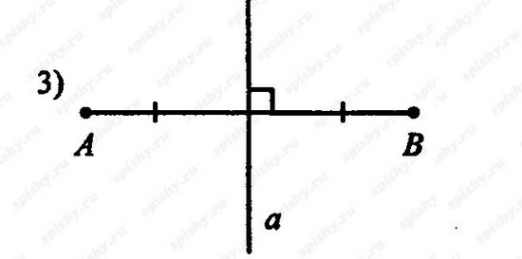
Следствие: Серединные перпендикуляры к сторонам треугольника пересекаются в одной точке.
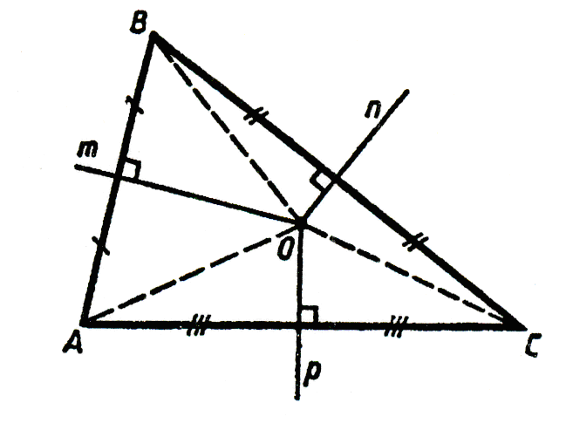
Высота
Теорема: Высоты треугольника (или их продолжения) пересекаются в одной точке.
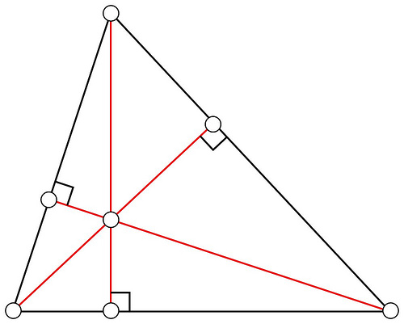
Вписанная и описанная окружности
Вписанная окружность
Если все стороны многоугольника касаются окружности, то окружность называется вписанной в многоугольник, а многоугольник – описанным около этой окружности.
Теорема: В любой треугольник можно вписать окружность. Центр – точка пересечения биссектрис.
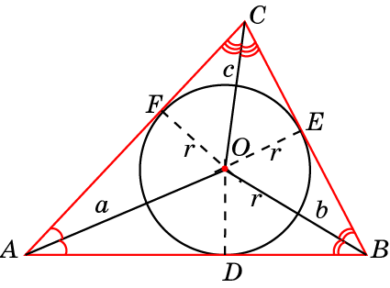
Замечания:
- В треугольник можно вписать только одну окружность.
- Не во всякий четырехугольник можно вписать окружность.
Свойство четырехугольника:
В любом описанном четырехугольнике суммы противоположных сторон равны.
Обратное утверждение:
Если суммы противоположных сторон выпуклого четырехугольника равны, то в него можно вписать окружность.
Описанная окружность
Если все вершины многоугольника лежат на окружности, то окружность называется описанной около многоугольника, а многоугольник – вписанным в эту окружность.
Теорема: Около любого треугольника можно описать окружность. Центр – точка пересечения серединных перпендикуляров.
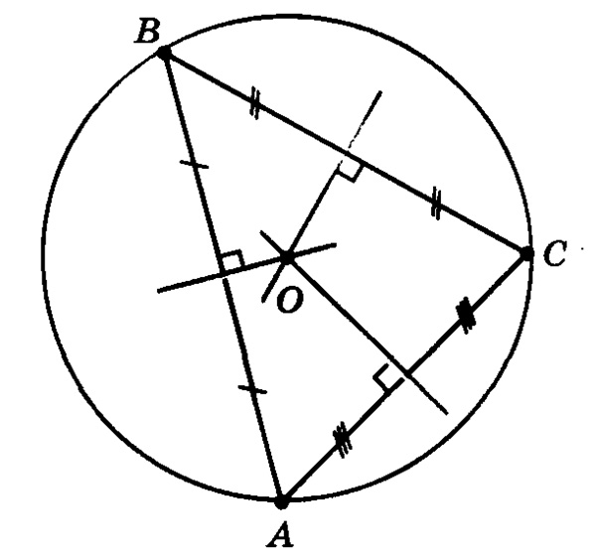
Замечания:
- Около треугольника можно описать только одну окружность.
- Около четырехугольника не всегда можно описать окружность.
Свойство четырехугольника:
В любом вписанном четырехугольнике сумма противоположных углов равна 180°.
Обратное утверждение:
Если сумма противоположных углов четырехугольника равна 180°, то около него можно описать окружность.

